DOCUMENTO DE DISEÑO
Guía de diseño y producción — actualización para beta cerrada
LA COSECHA DEL COLOR
Un relato de horror cósmico en una granja aislada
Estudio / Diseñador: Carlos Fernando Martínez Hernández
Universidad Tecnológica de Puebla — Grupo 9C
Ingeniería en Desarrollo y Gestión de Software
Versión 0.2 — Revisión de implementación, escenas 3D y preparación de beta (28/10/2026)

Índice

Índice 2
1. Concepto 4
2. Historial de Versiones 4
3. Visión General del Juego 4
4. Mecánica del Juego 5
5. Estados del Juego 5
6. Interfaces 5
7. Niveles 6
Camino de Entrada 6
La Casa Principal 6
El Campo de Cultivo Infectado 6
El Pozo (origen del impacto) 7
8. Progreso del Juego 7
9. Personajes 7
10. Enemigos 7
11. Habilidades, Armas e Ítems 8
Habilidades del jugador 8
Armas 8
Ítems 8
12. Guión 8
12.0 Marco Narrativo — La Comisión del Embalse 8
12.1 El Impacto — Cráter del Meteorito 8
12.2 El Primer Año — La Tierra que Enferma 8
12.3 El Deterioro del Padre — Establo (Visión 1) 9
12.4 La Locura de la Madre — Ático (Visión 2) 9
12.5 La Desaparición del Hijo — Bosque (Visión 3) 9
12.6 El Clímax — La Noche en que el Color Subió al Cielo (El Pozo) 10
Final Bueno — "A Tiempo" 10
Final Malo — "Demasiado Tarde" 10
12.7 Notas de Fidelidad e Implementación 11
13. Logros 11
14. Códigos Secretos 11
15. Música y Sonidos 11
16. Imágenes de Concepto 11
17. Miembros del Equipo 18
18. Detalles de Producción 18
19. Decisión de Aprobación 18
20. Añadidos por Revisión 1 — Predesarrollo Sprint 0 18
20.1 Origen del color: el meteorito 18
20.2 El color no debe tener una identidad cromática fija 18
20.3 Escalada narrativa forzada de la familia 19
20.4 Clímax de los finales 19
20.5 Marco narrativo del embalse 19
21. Añadidos por Revisión 2 — Expansión de Alcance y Estructura Temporal 19
21.1 Decisiones de alcance confirmadas 19
21.2 Estructura por visitas 19
21.3 Nuevas zonas requeridas 20
21.4 Persistencia entre visitas 20
22. Añadidos por Revisión 3 — Sistemas de Supervivencia (Puzles y Amenaza Activa) 20
22.1 Puzles de objetos combinables 21
22.2 Amenaza activa 21
22.3 Confirmación de alcance de cámara 21
23. Revisión 4 — Estado implementado y documentación de beta (28/10/2026) 22
23.1 Estado técnico y de juego 22
23.2 Pase visual por zona 22
23.3 Recursos externos, procedencia y licencia registrada 22
23.4 Verificación, hallazgos y criterios de salida 23
23.5 Referencias visuales de escenas 23
23.6 Calendario — discrepancia a resolver 24

1. Concepto
Este campo es el punto de partida del proceso Huddle: expresa formalmente la idea principal del proyecto y es lo que un Game Designer, un equipo de desarrolladores independientes o un editor revisan para decidir si el proyecto pasa a la etapa de Producción.
Título: La Cosecha del Color
Estudio/Diseñadores: Carlos Fernando Martínez Hernández — Grupo 9C, UTP
Género: Horror de supervivencia y exploración narrativa, con elementos de aventura/investigación
Plataforma: PC (Windows x86_64); Godot 4.7.2; proyecto 3D en tercera persona. Android no forma parte del alcance validado de esta beta.
Versión: 0.2 (documento actualizado el 28/10/2026; build 0.1.0 anterior a los últimos cambios de escenas)
Sinopsis de Jugabilidad y Contenido:
Un meteorito impacta la granja aislada de la familia Gardner. Un inspector llega al valle por el levantamiento previo a un embalse. El jugador recorre en 3D el camino rural, bosque, campo, establo, casa, ático, cráter, pozo y laberinto; examina objetos y reconstruye la historia familiar. La corrupción altera el entorno y la cordura. Grapper aparece como persecución ligada a la percepción incierta del inspector, no como criatura del cuento original. No hay combate: se explora, se administran recursos y se evade la amenaza. La versión jugable incluye cuatro perfiles de dificultad.
Categoría: Comparable con "What Remains of Edith Finch" (narrativa ambiental) y "Darkwood" (aislamiento y horror que no se combate); se diferencia en que la corrupción avanza en tiempo real sobre el propio escenario, no solo sobre el jugador
Licencia: Obra original inspirada libremente en "El color que cayó del cielo" de H.P. Lovecraft (cuento de dominio público desde 2008 en EE. UU.); no reutiliza texto, nombres de personajes ni material protegido de ninguna adaptación existente
Mecánica: Exploración 3D en tercera persona, interacción/examen de objetos, diario de pistas, agacharse y correr, secuencias de persecución, administración de cordura y decisiones narrativas. El alcance implementado y sus verificaciones se detallan en la revisión 4.
Tecnología: Godot 4.7.2, GDScript y escenas 3D; Blender para recursos/modelado, FFmpeg para montaje de video y herramienta local de generación de voz. La clave de ElevenLabs no se incluye en archivos ni en el ejecutable.
Público: Jugadores adultos aficionados al horror atmosférico y narrativo; perfil más cercano al jugador "veterano" que busca historia y tensión que al jugador casual

2. Historial de Versiones
El Documento de Diseño está sujeto a cambios a lo largo de todo el proyecto. Este historial no debe incluirse en la copia que se somete a revisión externa (editor o equipo evaluador), para evitar que la idea se juzgue como un concepto ya "viejo".
Versión | Fecha | Autor | Cambios
0.1 | 18/09/2026 | Carlos Fernando Martínez Hernández | Primera versión del documento para revisión de Preproducción
0.2 | 28/10/2026 | Carlos Fernando Martínez Hernández | Actualización de estado: migración/alcance 3D, escenas, sistemas de dificultad y terror, audio, recursos/licencias, evidencias de QA y pendientes de beta.

3. Visión General del Juego
La Cosecha del Color busca generar horror cósmico e incertidumbre: la corrupción ambiental y la presión de Grapper afectan la lectura del espacio, el sonido y la cordura. Grapper es un recurso original del juego; su presencia se interpreta como ambigua y no se atribuye a Lovecraft.
El rol de inspector le da al juego una doble capa narrativa: por un lado el presente, mientras recorre la granja abandonada; por otro, el pasado, al que accede por momentos a través de visiones ligadas a las pistas que va encontrando de cada miembro de la familia. Esta estructura le permite al jugador conocer a la familia Gardner como personas antes de averiguar qué fue de ellas, y es esa cercanía la que carga de peso emocional a los dos finales.
La meta narrativa de larga duración sigue siendo cercana a dos horas y requiere playtesting; la build de beta cerrada 0.1.0 se considera evaluativa, no una medición final de duración.

4. Mecánica del Juego
Esta sección describe qué puede hacer el jugador y cómo lo hace.
Cámara: 3D en tercera persona, seguimiento del inspector y encuadre de exploración; no es una cámara fija 2D ni una perspectiva top-down.
Periféricos: Teclado y mouse (PC); soporte planeado para gamepad
Controles (PC): W/S avanzar y retroceder; A/D girar; E interactuar; C agacharse; Shift correr; Tab diario; Esc pausa. La mezcla de animaciones y orientación al retroceder agachado requiere prueba manual en ventana.
Puntaje: No hay puntaje competitivo; se registra un porcentaje de pistas encontradas y el tiempo total transcurrido, que junto con la ruta tomada determina el final obtenido
Guardar/Cargar: la dificultad se guarda y persiste al continuar; la beta incluye progreso de partida. Consultar acta beta para límites del guardado y compatibilidad con partidas antiguas.

5. Estados del Juego
Los estados representan en qué parte del flujo se encuentra el jugador y cómo se conectan entre sí.
Estado | Se accede desde | Lleva a
Menú Principal | Inicio de la aplicación | Nueva Partida, Cargar Partida, Opciones, Salir
Exploración | Menú Principal / Cargar Partida | Examen de Pista, Visión de Personaje, Menú de Pausa, Final Bueno, Final Malo
Examen de Pista | Exploración (tecla E sobre un objeto) | Exploración, o Visión de Personaje si la pista es clave
Visión de Personaje | Examen de Pista (pista clave de padre, madre o hijo) | Exploración, con una nueva entrada en el Diario de Pistas
Menú de Pausa | Exploración (tecla Esc) | Exploración, Menú Principal
Final Bueno | Exploración (al resolver el caso a tiempo y descubrir qué pasó con la familia) | Créditos
Final Malo | Exploración (al agotarse el tiempo sin resolver el caso) | Créditos

6. Interfaces
Describe la apariencia y el propósito de cada pantalla. La paleta visual usa tonos apagados de tierra y madera, contrastados por el color imposible de la corrupción (violeta-verdoso) como único acento saturado en pantalla.
Pantalla | Descripción | Estados que la invocan
Menú Principal | Fondo con la silueta de la granja bajo un cielo nublado; tipografía manuscrita evocando un diario de campo | Inicio de la aplicación
H.U.D. de Exploración | Minimalista: indicador de cordura (esquina inferior izquierda) y un ícono de diario cuando hay una pista nueva cerca | Exploración
Diario de Pistas | Libreta a pantalla completa con las entradas encontradas, organizadas por ubicación y por personaje | Exploración (Tab)
Visión de Personaje | Pantalla con filtro visual distinto (tono sepia/violáceo) que se juega en primera persona como el padre, la madre o el hijo en un momento breve antes del impacto | Examen de Pista (al leer una pista clave de ese personaje)

7. Niveles
El recorrido combina espacios exteriores y habitaciones interiores conectadas mediante transiciones de puerta; la distribución y el estado de corrupción cambian el ritmo. Las capturas actuales están incluidas en docs/screenshots dentro del proyecto.

Camino de Entrada
Encuentro: Primera zona del juego, funciona como tutorial de movimiento y examen de objetos
Descripción: Sendero de tierra hacia la granja; los primeros signos de la corrupción aparecen en la vegetación seca de los bordes
Objetivos: Llegar a la casa principal; el jugador aprende a usar la tecla de examinar en un buzón con una carta sin enviar
Progreso: Da acceso a la Casa Principal y al Establo
Música y Efectos de Sonido: Viento constante, grillos que se van apagando a medida que el jugador avanza

La Casa Principal
Encuentro: Segunda zona; contiene la mayor densidad de pistas narrativas
Descripción: Vivienda de granja 3D organizada con recibidor al entrar, sala familiar, cocina/comedor y almacén/despensa al fondo. Hay mobiliario texturizado, fotografías, radio y objetos domésticos. La escalera conduce al ático por trampilla; el paso debe confirmarse mediante recorrido manual.
Objetivos: Encontrar el diario de la madre y determinar hacia dónde se dirigió la familia
Items: Diario de la madre, fotografías familiares, radio de onda corta
Personajes: Presencia indirecta de la familia Gardner (a través de objetos y audio, no en persona)
Progreso: La casa y el patio conectan rutas al campo y al establo; la colocación exacta de llaves y mecanismos se conserva según la configuración actual de la escena.

El Campo de Cultivo Infectado
Encuentro: Tercera zona, nivel de corrupción visible ya avanzado
Descripción: Cultivos teñidos del color imposible; la cordura del jugador baja más rápido aquí
Objetivos: Cruzar el campo siguiendo el rastro de maquinaria agrícola abandonada hasta el pozo
Enemigos: Grapper es una amenaza activa de persecución en el laberinto. La IA se inicia en el corredor, navega con ruta calculada y cambia su presión por dificultad; su aparición y posibilidad de escape siguen pendientes de validación visual/manual tras el ajuste del 28/10.
Progreso: El campo texturizado conduce al patio del pozo y a la ruta del establo; pasto y cultivos procedurales se acotan al piso transitable.

El Pozo (origen del impacto)
Encuentro: Clímax del recorrido; el pozo familiar y el cráter del meteorito son espacios conectados pero diferenciados.
Descripción: Cráter alrededor del pozo familiar, con la corrupción en su punto más intenso
Objetivos: Decidir si el jugador desciende a buscar a la familia o se retira; este es el punto donde se determina el final
Progreso: Lleva al Final Bueno o al Final Malo según el tiempo y las pistas reunidas

8. Progreso del Juego
Camino de Entrada → Casa Principal → (Establo / Campo de Cultivo, en cualquier orden) → El Pozo → Final Bueno o Final Malo.
Cada zona contiene al menos una pista clave que detona una Visión de Personaje (padre, madre o hijo), de modo que el jugador arma el retrato completo de la familia antes de llegar al Pozo. El temporizador de corrupción corre en segundo plano desde el inicio de la partida; explorar zonas y visiones opcionales aporta contexto narrativo pero acerca al jugador al Final Malo si se demora demasiado.

9. Personajes
Personaje | Descripción | Concepto
El Inspector (protagonista, personalizable) | Investigador enviado a la granja tras perderse el contacto con la familia; ropa de campo sencilla, libreta y linterna propias | Motivado por resolver el caso, no por el heroísmo; a través de las Visiones de Personaje se adentra por momentos en la historia de cada miembro de la familia. Si el jugador obtiene el Final Bueno, es él quien finalmente descubre y comprende qué pasó con ellos
Familia Gardner (madre, padre, hijo) | Se conocen tanto por objetos y grabaciones en el presente como, de forma jugable, en las Visiones de Personaje que reviven momentos previos al impacto | Cada uno con una motivación propia en sus últimos días; su historia completa solo se arma si el inspector reúne las visiones de los tres antes de llegar al Pozo

10. Enemigos
No hay combate ni armas. La corrupción es ambiental; Grapper es una figura de persecución creada para esta interpretación y representa la percepción cada vez menos fiable del inspector. El cuento fuente no contiene a Grapper.
Nombre: La Corrupción (el Color)
Descripción: No es una criatura sino un fenómeno ambiental que tiñe, distorsiona y consume progresivamente cada zona
Encuentro: Presente desde el inicio en niveles bajos; se intensifica con el tiempo de juego
Habilidades: Reduce la cordura del jugador por cercanía, distorsiona sonido e imagen, puede bloquear rutas antes transitables

11. Habilidades, Armas e Ítems

Habilidades del jugador
- Examinar: revisar objetos y dejar constancia en el Diario de Pistas
- Correr: mayor velocidad a costa de cordura dentro de zonas corruptas
- Escuchar: quedarse quieto para percibir sonidos direccionales que delatan pistas cercanas

Armas
No aplica: el diseño deliberadamente no incluye armas, en línea con la imposibilidad de combatir la amenaza.

Ítems
- Diario de la madre — revela la ruta que tomó la familia
- Fotografías familiares — dan pistas sobre ubicaciones específicas de la granja
- Radio de onda corta — transmite fragmentos de audio distorsionado según la zona
- Linterna de queroseno — ilumina interiores oscuros; su luz titila cerca de la corrupción

12. Guión
Es una adaptación libre pero deliberadamente apegada a la progresión de "El color que cayó del cielo" de H.P. Lovecraft (dominio público en EE. UU.): el impacto, la tierra que enferma, el deterioro físico y mental de la familia, y el color regresando al cielo en la noche final. Se condensa a los tres hijos del relato original en un solo personaje (el Hijo) por alcance de producción; todo lo demás sigue de cerca la misma lógica de la historia, contada aquí sin ningún personaje narrador (no hay equivalente a Ammi Pierce): el jugador arma la historia únicamente a partir de lo que el inspector encuentra y de las Visiones de Personaje.

12.0 Marco Narrativo — La Comisión del Embalse
El inspector llega a la granja Gardner como parte del levantamiento previo a la inundación del valle de Ashford. Como en el relato original, el terreno que rodea el viejo pozo es, desde hace años, un páramo que nada quiere cruzar: la hierba no vuelve a crecer del todo, y los vecinos han insistido, sin dar razones claras, en que esa parcela específica quede cubierta por el nuevo embalse antes que ninguna otra.

12.1 El Impacto — Cráter del Meteorito
Documentos encontrados en la micro-zona del cráter, generados años antes de la llegada del inspector:
- Recorte de periódico: un equipo de la universidad estatal acude a examinar el objeto caído; al calentar una muestra en el laboratorio, esta se encoge hasta desaparecer por completo ante los propios investigadores.
- Notas de laboratorio: el espectroscopio no logra ubicar las bandas de color de la muestra dentro de ningún rango conocido; los instrumentos que la sostienen dejan de responder con normalidad pasadas unas horas.
- Telegrama final: el equipo recomienda cerrar el caso. Poco antes de irse, uno de los investigadores registra —sin poder explicarlo— un breve resplandor esférico saliendo del cráter durante la noche: un anticipo, a escala mínima, de lo que ocurrirá en el Pozo la noche final.

12.2 El Primer Año — La Tierra que Enferma
Documentos y objetos de la Casa Principal (Visita 1): una granja que aún funciona, pero cada vez menos.
- Diario de la madre, primera entrada: el agua del pozo sabe distinto; los frutos del huerto han crecido al doble de su tamaño normal, pero nadie logra comérselos enteros — algo en el sabor no cuadra con lo que deberían ser.
- Diario de la madre, segunda entrada (semanas después): de noche, desde la ventana de la cocina, se ve un brillo tenue saliendo de los surcos del campo del fondo, como si la propia tierra retuviera un poco de luz del día.
- Fotografías familiares: en el último retrato, tomado apenas unos meses antes, la familia aparece movida, como si algo los hubiera hecho voltear justo cuando se disparó el obturador.
- Radio de onda corta: solo estática, y entre la interferencia, algo que podría ser una voz repitiendo una palabra que el jugador no logra distinguir del todo.

12.3 El Deterioro del Padre — Establo (Visión 1)
INT. ESTABLO — ATARDECER (RECUERDO)
THOMAS GARDNER, cuarenta y tantos años, entra arrastrando una res que ya no camina por su propio pie. La piel del animal se ha vuelto gris y quebradiza, como ceniza que todavía conserva su forma.
THOMAS
(para sí, casi sin aliento)
Otra vez tú. Van tres esta semana.
Se arrodilla junto al animal y le examina los ojos, que ya no reflejan nada reconocible. Al tocarle el lomo, un poco de esa piel gris se desprende entre sus dedos como polvo.
THOMAS (CONT'D)
No hay nombre para esto. No hay nombre para nada de esto.
Se mira la propia mano un segundo de más, como si algo en ella también empezara a no cuadrarle. Afuera, el resto del ganado guarda un silencio absoluto: ni un mugido, ni un solo movimiento.
CORTE A NEGRO.

12.4 La Locura de la Madre — Ático (Visión 2)
INT. ÁTICO — NOCHE (RECUERDO)
EDITH GARDNER está sentada en el suelo entre baúles, con una vela casi consumida. Ha tapado la única ventana con tablas clavadas desde adentro. Su familia le deja la comida junto a la puerta y ya no espera a que ella salga a recibirla.
EDITH
(en voz muy baja, casi rezando)
Si no lo miro, no me mira. Si no lo nombro, no me nombra.
Un ruido leve, como algo respirando, llega desde debajo de las tablas de la ventana. Edith no se mueve. En la penumbra, algo en el dorso de su propia mano brilla un instante, apenas, y ella lo esconde bajo la manga antes de que se pueda estar seguro de haberlo visto.
EDITH (CONT'D)
Thomas ya no sube. Los niños ya no preguntan por qué. Está bien. Está bien que no pregunten.
Sopla la vela. La oscuridad que queda no es completamente oscuridad.
CORTE A NEGRO.

12.5 La Desaparición del Hijo — Bosque (Visión 3)
EXT. BOSQUE — DÍA GRIS (RECUERDO)
El HIJO, no más de diez años, camina solo entre árboles que ya no tienen la corteza que deberían tener. Lleva su caballo de madera tallado apretado contra el pecho. Se dirige, sin saberlo del todo, hacia el pozo del fondo del terreno.
HIJO
(hablándole al caballo de madera)
Aquí no hace tanto frío como en la casa.
Se detiene. Frente a él, algo se mueve entre los troncos sin desplazar una sola hoja del suelo.
HIJO (CONT'D)
(bajando la voz)
¿Mamá?
El niño da un paso hacia el resplandor sin nombre. La escena se corta antes de que dé el segundo. Nunca se encuentra rastro de él —ni ropa, ni huellas más allá de ese punto—, solo el caballo de madera, que aparece semanas después junto al brocal del pozo.
CORTE A NEGRO.

12.6 El Clímax — La Noche en que el Color Subió al Cielo (El Pozo)
Ambos finales comparten esta introducción y luego se separan:
EXT. EL POZO — NOCHE
El inspector llega al borde del cráter que rodea el pozo. La cuerda cuelga deshecha. De su interior sale, muy despacio, una luz que no logra asociarse a ningún color conocido — la misma, a mayor escala, que un investigador registró por un instante junto al cráter del meteorito, años atrás.

Final Bueno — "A Tiempo"
Se obtiene si el jugador vio las 3 Visiones y desciende con tiempo suficiente.
El inspector desciende. Al fondo, entre las piedras, encuentra los restos de lo que alguna vez fue la familia Gardner: no reconocibles del todo, pero suficientes para cerrar el expediente. En el instante en que los toca, el color termina de escapar del pozo hacia el cielo — la mayor parte se dispersa en la noche como una llamarada silenciosa, pero una fracción, apenas perceptible, vuelve a hundirse en la tierra antes de que el inspector pueda alejarse.
Texto en pantalla:
El expediente Gardner se cierra oficialmente. La comisión del embalse aprueba la inundación del valle para la primavera siguiente. Nadie más volvió a preguntar por la parcela. Pero durante años, los pescadores del nuevo lago evitarían, sin saber bien por qué, la zona que antes fue el fondo del pozo.

Final Malo — "Demasiado Tarde"
Se obtiene si el tiempo de corrupción se agota antes de descender, o si el jugador elige retirarse.
El inspector no baja a tiempo — o decide no bajar. El color termina de escapar del pozo sin que nadie lo contenga ni lo presencie de cerca, y sube hacia el cielo en un estallido silencioso que ilumina el valle entero por un instante. Como en el Final Bueno, no todo se va: una fracción vuelve a hundirse en la tierra, exactamente igual, sin que el resultado del jugador alcance a cambiar esa parte.
Texto en pantalla:
El expediente Gardner queda abierto, sin resolver, archivado como "abandono voluntario". La comisión del embalse inunda el valle según lo previsto. Los primeros informes del nuevo lago describen un brillo ocasional bajo la superficie, cerca de donde antes estaba la granja. Un reflejo, dicen los ingenieros. Solo un reflejo.

12.7 Notas de Fidelidad e Implementación
- Los tres hijos del relato original (Thaddeus, Merwin, Zenas) se condensan en un solo personaje —el Hijo— para mantener el alcance de Producción manejable; el resto de la progresión (padre, madre, hijo, clímax) sigue de cerca la misma lógica del cuento.
- No existe un personaje narrador/guía (equivalente a Ammi Pierce, cláusula 21.1): esta historia debe llegar al jugador únicamente a través de los documentos listados arriba y de las 3 Visiones jugables, nunca por diálogo directo de un personaje vivo.
- El orden de las Visiones (Padre → Madre → Hijo, cláusula 20.3) debe respetarse en el motor: la pista clave de una zona posterior no debe estar disponible hasta completar la Visión de la zona anterior.
- Ningún texto de este guión nombra el color con un nombre de color concreto (cláusula 20.2); si se agrega texto nuevo en Producción, debe mantenerse esa misma regla.

13. Logros
- Investigador completo: encontrar el 100% de las pistas de una partida
- A tiempo: obtener el Final Bueno
- Demasiado tarde: obtener el Final Malo (logro narrativo, no penalización)

14. Códigos Secretos
No aplica en esta versión del documento.

15. Música y Sonidos
Ref. | Nombre | Descripción
M01 | Música ambiente | audio/musica_fondo.ogg — mezcla/uso ambiental; procedencia y licencia del archivo no documentadas en el inventario actual.
M02 | Persecución | audio/persecucion.ogg — audio entregado por el autor; el derecho de uso/distribución depende de la fuente y del plan/cuenta de origen, verificar antes de publicar.
M03 | Final y clímax | audio/final_bueno.ogg, audio/final_malo.ogg y audio/climax_pozo.ogg — presentes en el proyecto; autoría/licencia por confirmar en la ficha de audio.
S01 | Screamer | audio/scream_distorted.wav — generado localmente con tools/create_screamer_audio.py; efecto original derivado del script del proyecto.
V01 | Voz del tráiler | docs/narration/trailer_elevenlabs.mp3 — narración de ElevenLabs aportada por el autor. Revisar términos vigentes de la cuenta antes de distribuir comercialmente; API key fuera del repositorio.

16. Imágenes de Concepto
Las imágenes de concepto originales de personajes y escenarios se conservan en esta sección. Para revisión de la implementación 3D, la carpeta docs/screenshots contiene capturas actuales de diez zonas tomadas en Godot; se agregan también como galería en la revisión 4.
Nota sobre fuentes de imagen: el cuento "El color que cayó del cielo" es de dominio público en EE. UU., pero las ilustraciones de ediciones publicadas concretas (portadas, láminas de un libro editado) normalmente NO lo son — pertenecen al ilustrador o a la editorial. Se recomienda no escanear o recortar imágenes directamente de una edición del libro; usar arte generado por IA o ilustración original propia evita este problema.
Personaje 1 (Inspector)
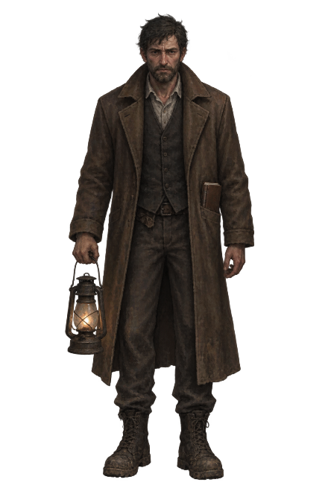
Personaje 2 (padre)
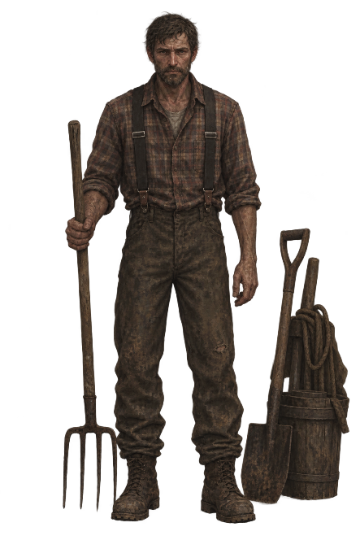
Personaje 3 (Madre)
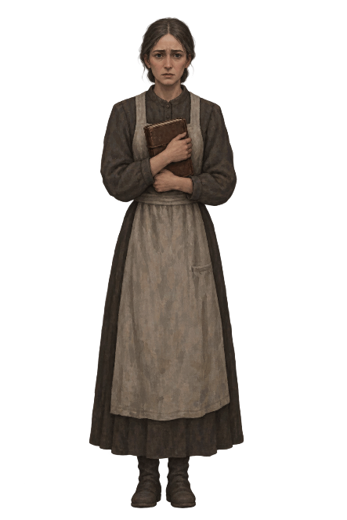
Personaje 4 (Hijo)
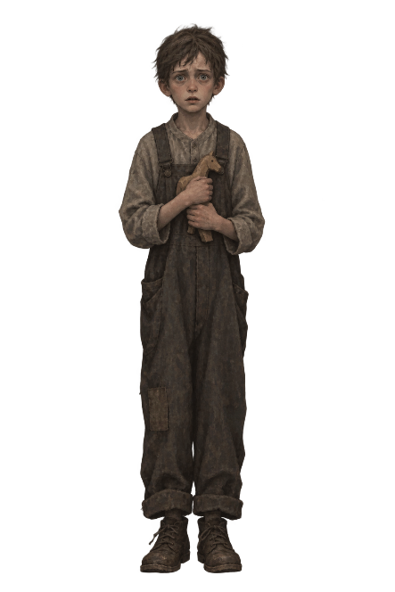

Escenarios Bocetos
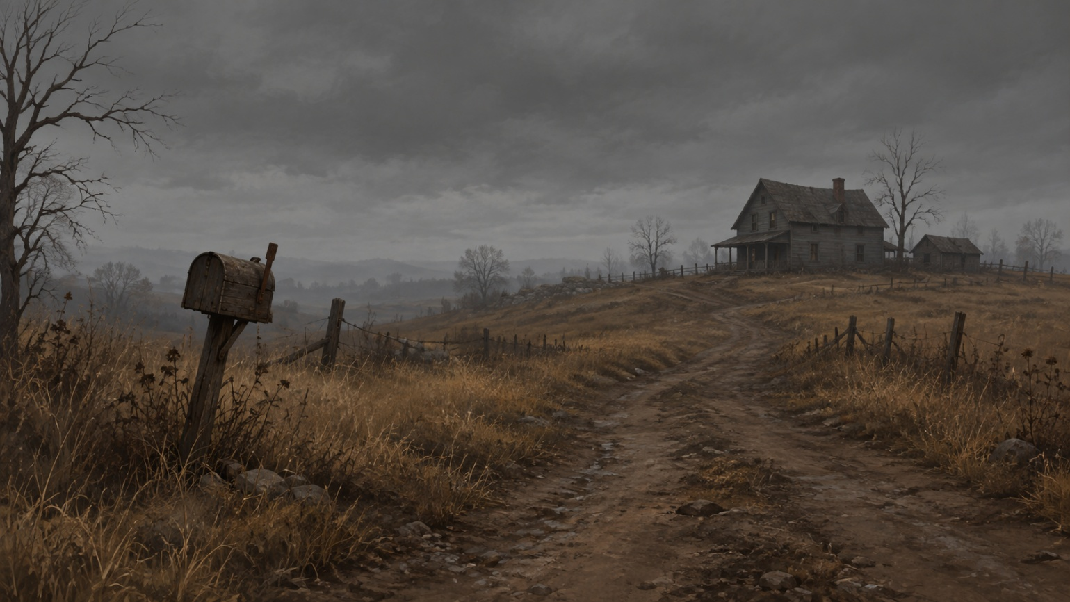
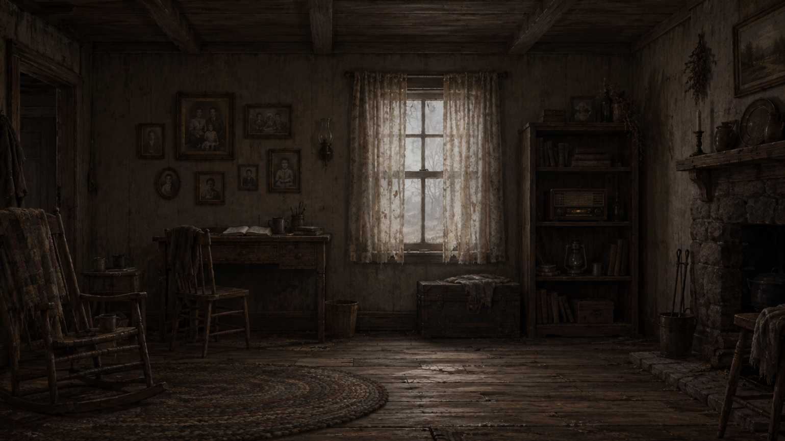
Escenario 1
Escenario 2
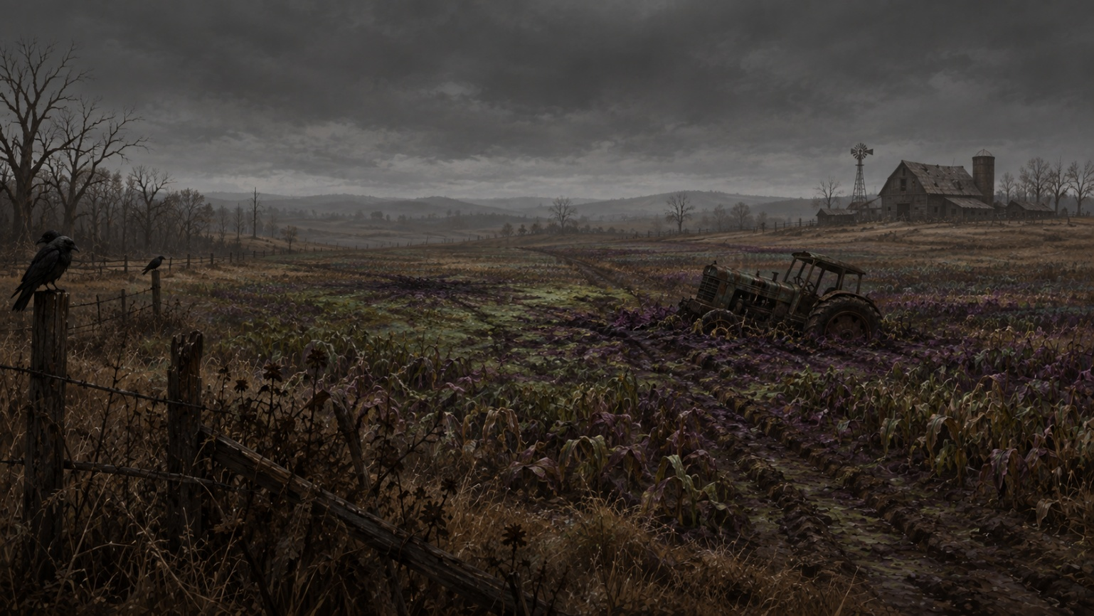
Escenario 3
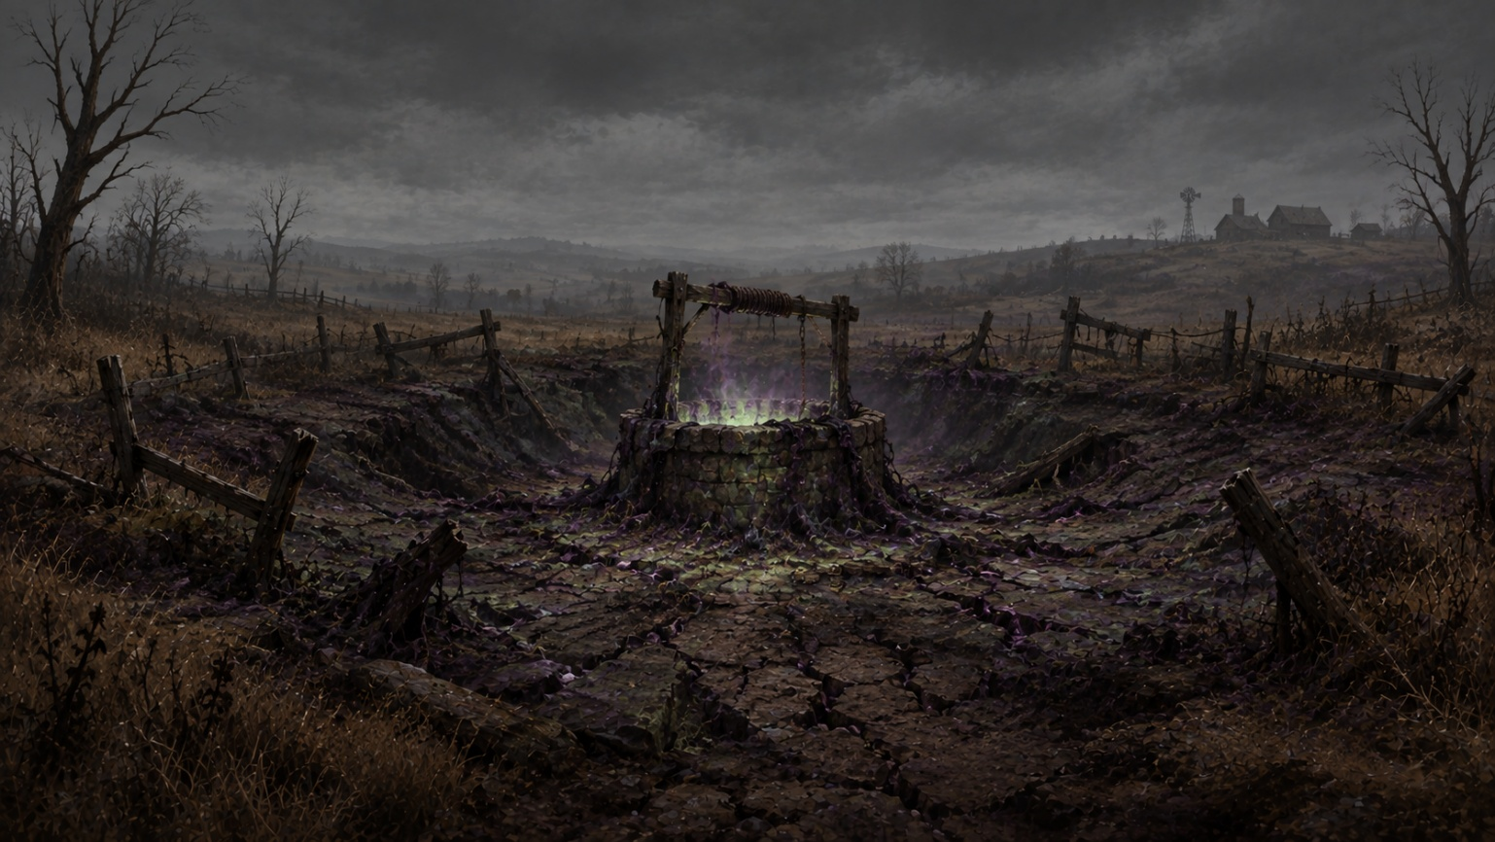
Escenario 4
Extras
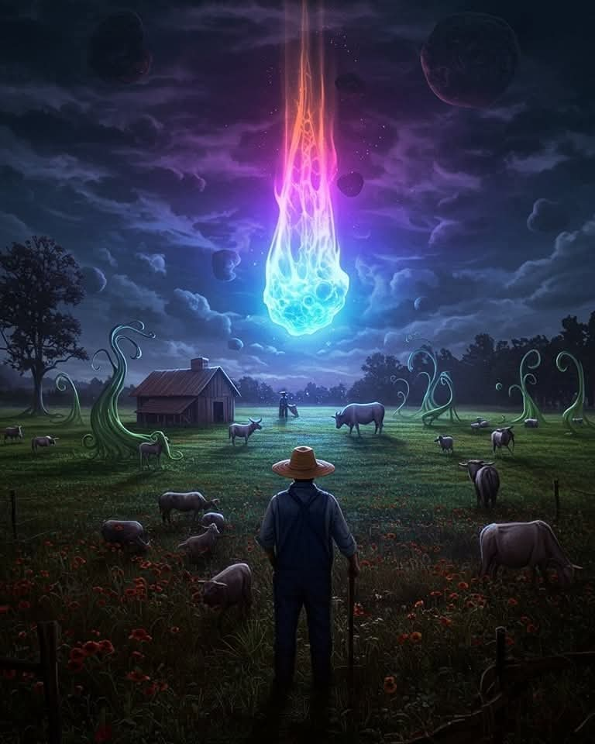
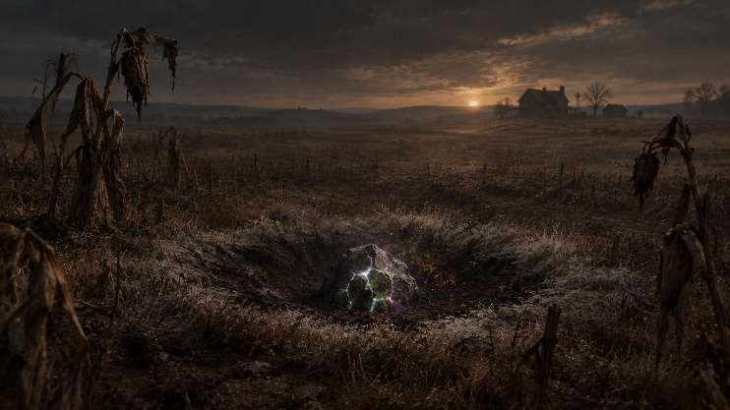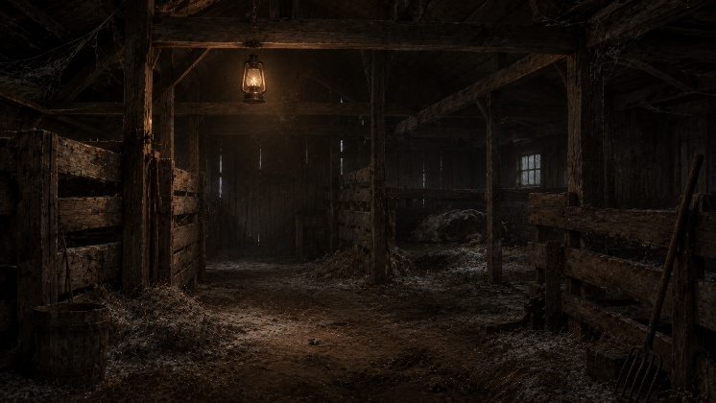

17. Miembros del Equipo
Nombre | Rol(es) | Contacto
Carlos Fernando Martínez Hernández | Game Designer / Project Manager | 2321082564@alumno.utpuebla.edu.mx
Tabla a completar con el resto del equipo si el proyecto se desarrolla de forma colaborativa.

18. Detalles de Producción
Estos campos se definen antes de dar por aprobado el paso a la etapa de Producción del proceso Huddle.
Fecha de Inicio: 22/09/2026 (arranque de Producción, Sprint 1)
Fecha de Beta: 30/10/2026 — fin de los 4 sprints de Producción
Fecha de Revisión Final: 20/11/2026 — cierre de pruebas Beta y correcciones
Fecha de Entrega Final (Gold Master): 30/11/2026
Presupuesto: A definir (proyecto académico sin presupuesto comercial asignado)

19. Decisión de Aprobación
Conforme al proceso Huddle, este Documento de Diseño es el artefacto que se somete a revisión para decidir si el proyecto pasa a la etapa de Producción. El resultado de esta revisión debe registrarse aquí.
Revisor | Fecha | Decisión (Aprobado / Modificar / Rechazado) | Comentarios

20. Añadidos por Revisión 1 — Predesarrollo Sprint 0
Estas cláusulas se incorporan tras la primera revisión del prototipo jugable construido a partir de este documento. El prototipo cubre ya el flujo completo de estados (Menú, Exploración, Examen de Pista, Visión de Personaje, Pausa, Finales) y por eso se considera una versión alfa de Sprint 0: es utilizable y demuestra el concepto, pero todavía no cumple al 100% los requerimientos finales de fidelidad narrativa respecto a "El color que cayó del cielo" (H.P. Lovecraft). Los puntos siguientes son los requerimientos pendientes detectados en esa revisión y deben tratarse como parte del alcance de Producción, no como sugerencias opcionales.

20.1 Origen del color: el meteorito
- El Pozo no debe presentarse como el origen de la corrupción, sino como el punto donde esta terminó por concentrarse. El origen real es un meteorito caído en el campo de la familia años antes de los hechos jugables.
- Debe existir una pista o micro-zona explorable dedicada al cráter/piedra del meteorito, con contenido narrativo que mencione (aunque sea de forma indirecta, vía carta, telegrama o recorte) que un grupo de investigadores intentó analizarlo sin poder clasificar el material.

20.2 El color no debe tener una identidad cromática fija
- El concepto central del relato es que el color no se parece a ningún color conocido y no puede nombrarse. Ningún texto del juego debe describirlo con un nombre de color concreto (p. ej. "morado", "violeta"); usar en su lugar descripciones de sensación o efecto ("un color sin nombre", "algo que los ojos no logran fijar").
- El recurso visual usado para representar la corrupción (overlay de pantalla, tintes de zona) debe evitar asentarse en un tono fijo reconocible; se prefiere un tratamiento que cambie o pulse sutilmente para sugerir algo ajeno, no una paleta de color definida.

20.3 Escalada narrativa forzada de la familia
- Las Visiones de Personaje (madre, padre, hijo) no deben poder verse en cualquier orden. Debe existir una secuencia obligatoria que refleje el deterioro progresivo de la familia, de modo que cada visión intensifique la anterior en vez de presentarse como coleccionables independientes.
- El orden y disponibilidad de pistas por zona debe reforzar esta escalada: una pista clave de una zona posterior no debería poder examinarse antes de completar la visión correspondiente a una zona anterior.

20.4 Clímax de los finales
- El Final Bueno y el Final Malo deben incorporar la escena climática del relato original: el color escapando del Pozo hacia el cielo en un estallido, dejando un residuo que permanece y sigue extendiéndose de forma casi imperceptible.
- El texto y/o la puesta en escena de ambos finales debe distinguirse claramente entre sí más allá del resultado binario "a tiempo / demasiado tarde": ambos deben dejar constancia de que algo del color queda atrás, para sostener el tono de horror cósmico (nada se resuelve del todo).

20.5 Marco narrativo del embalse
- Debe añadirse contexto, aunque sea breve (texto de menú principal o epílogo), que explique por qué el personaje jugable (el inspector) está investigando la granja: un proyecto de embalse que inundará el valle, y el interés de los vecinos en que esa parcela específica quede sepultada bajo el agua.

21. Añadidos por Revisión 2 — Expansión de Alcance y Estructura Temporal
Tras jugar la alfa de Sprint 0 (duración real observada: ~30 minutos), se decide ampliar el alcance del juego antes de continuar con la implementación. Esta revisión no sustituye las secciones 7 y 8 del documento original, que siguen siendo la base conceptual del recorrido; las reorganiza y expande para cumplir una duración objetivo mayor y una estructura temporal más cercana al cuento.

21.1 Decisiones de alcance confirmadas
- El protagonista jugable sigue siendo el inspector, siempre en tercera persona. En ningún momento se juega como algún miembro de la familia Gardner; el jugador los conoce únicamente a través de lo que el inspector encuentra y de las Visiones de Personaje.
- Se descarta agregar un personaje vecino/guía (equivalente a Ammi Pierce en el cuento). Toda la narrativa se transmite exclusivamente mediante objetos, escenarios y las Visiones de Personaje ya definidas en el documento original.
- Se mantienen los 2 finales (Final Bueno / Final Malo) definidos en el documento original y confirmados en la Revisión 1 (cláusula 20.4); esta revisión no agrega finales adicionales.
- Se confirma explícitamente que el juego no busca una fidelidad literal al cuento de Lovecraft, sino una interpretación libre contada a través de la mirada de un tercero (el inspector). Nombres, orden de los hechos y detalles concretos pueden diverger del texto original siempre que se conserve su tono y su idea central: el horror de algo que no puede comprenderse ni nombrarse del todo.

21.2 Estructura por visitas
Para alcanzar una duración objetivo de aproximadamente 2 horas sin recurrir a relleno artificial, el recorrido deja de ser una sola expedición continua y pasa a estructurarse en varias visitas del inspector a la granja, separadas en el tiempo (meses o años entre una y otra), a la manera en que el cuento original cubre varios años de deterioro de la familia Gardner. Entre visita y visita no hay diálogo con ningún personaje: el salto de tiempo se comunica con un breve elemento diegético (por ejemplo, una anotación fechada en la bitácora del propio inspector) y, sobre todo, con el estado físico de la granja, que en cada regreso se ve más deteriorado que en la visita anterior. Esta estructura formaliza y reemplaza el mecanismo simple descrito en la cláusula 20.3 (orden forzado de las Visiones): el orden ya no se fuerza con una restricción de juego, sino que surge naturalmente de que cada visita ocurre en un momento posterior del mismo caso.
Visita | Momento | Zonas | Objetivo narrativo | Duración aprox.
Visita 1 | Otoño, año 0 | Camino de Entrada + Cráter del Meteorito (nueva) | Establece la caída del meteorito y las primeras señales extrañas (cosecha anómala, fruta enorme que sabe a ceniza). | 15-20 min
Visita 2 | Primavera, año 1 | Campo de Cultivo + Establo (nueva) | El ganado enferma y se pone gris y quebradizo. Primera Visión: padre. | 15-20 min
Visita 3 | Invierno, año 2 | Casa Principal (planta baja) | Deterioro visible del hogar y aislamiento de la familia. Segunda Visión: madre. | 15-20 min
Visita 4 | Verano, año 2 | Ático (nueva) + Bosque (nueva) | Confinamiento de la madre en el ático y desaparición de un hijo en el bosque. Tercera Visión: hijo. | 20-25 min
Visita 5 | Otoño, año 3 | El Pozo | Clímax. Decisión de Descender / Retirarse y Final Bueno / Final Malo. | 15-20 min
Epílogo | Años después | Sin zona jugable (texto breve) | Marco narrativo del embalse (cláusula 20.5) y cierre del caso. | 3-5 min
El total de exploración dirigida suma entre 85 y 110 minutos; sumando pistas opcionales y recorrido libre dentro de cada visita, se estima una duración total cercana a las 2 horas. Esta cifra es una meta de diseño a validar con playtesting una vez implementadas las nuevas zonas, no un límite estricto.

21.3 Nuevas zonas requeridas
- Cráter del Meteorito: pequeña zona anexa al Camino de Entrada. Da cumplimiento a la cláusula 20.1 (origen del color). Contiene la piedra/cráter y, como mucho, un recorte de periódico o telegrama que insinúe el interés (y el fracaso) de investigadores externos por clasificar el material.
- Establo: junto al Campo de Cultivo. Aquí se descubre al ganado enfermo o ya muerto, con la piel gris y quebradiza; es donde se ubica la Visión del padre.
- Ático: nueva sub-zona dentro de la Casa Principal, accesible a partir de la Visita 3 o 4. Es donde se confina a la madre; ambientación más cerrada y opresiva que el resto de la casa.
- Bosque: zona exterior nueva, accesible desde la Casa Principal o el Campo de Cultivo en la Visita 4. Aquí desaparece uno de los hijos; es donde se ubica la Visión del hijo.

21.4 Persistencia entre visitas
- El estado del caso (pistas encontradas, Visiones vistas, cordura, tiempo de corrupción transcurrido) se conserva de una visita a la siguiente; no hay reinicio entre visitas.
- Dentro de una misma visita, el jugador puede moverse libremente entre las zonas ya desbloqueadas de esa visita. Al avanzar a la siguiente visita, las zonas de visitas anteriores dejan de ser accesibles (reflejando el paso del tiempo), salvo que una zona reaparezca explícitamente en una visita posterior (p. ej. la Casa Principal, presente en varias visitas con distinto grado de deterioro).

22. Añadidos por Revisión 3 — Sistemas de Supervivencia (Puzles y Amenaza Activa)
Tras evaluar Resident Evil (clásico) y Silent Hill 1/2 como referencias adicionales, se incorporan dos sistemas de juego nuevos para acercar la experiencia a esos referentes, sin adoptar su cámara fija: la cámara se confirma como superior (top-down), igual que en el resto del documento. Estos sistemas amplían el alcance de Producción definido en la Revisión 2 (sección 21) y deben reflejarse en el Feature Log y el Sprint Plan como parte de una nueva ronda de planeación.

22.1 Puzles de objetos combinables
- Se agrega un inventario simple: el inspector puede recoger objetos del escenario y usarlos o combinarlos sobre otros elementos para desbloquear el progreso. No es un sistema de crafteo complejo, sino candados narrativos de objeto-sobre-objeto.
- Cada visita debe incluir al menos un puzle de este tipo que condicione el acceso a la siguiente zona o a una pista clave de esa visita. Ejemplos ilustrativos, sujetos a ajuste en producción: una llave oxidada hallada en el Cráter del Meteorito que abre el candado del Establo; una manivela faltante del mecanismo del Pozo, encontrada en la Casa Principal; aceite de lámpara de la Casa necesario para adentrarse en el Bosque.
- Los objetos recogidos se integran al Diario de Pistas ya existente (no se crea una segunda interfaz de inventario separada).

22.2 Amenaza activa
- Se agrega una entidad hostil ligada a la corrupción del color, presente a partir de una visita intermedia (se sugiere la Visita 3 o 4), que el jugador debe evadir. El juego no incorpora combate ni armas en ningún momento.
- Al ser detectado, el inspector debe huir del área o esconderse en un punto del escenario habilitado para ello. Ser alcanzado no debe terminar la partida de forma abrupta: la consecuencia es una penalización (pérdida de cordura y/o regreso al último punto seguro de esa visita), preservando el ritmo pausado del resto del juego.
- La naturaleza de esta amenaza debe mantenerse ambigua y coherente con el tono del relato original: se sugiere que no sea un monstruo de forma fija, sino una manifestación del color (p. ej., una silueta que distorsiona el aire a su alrededor, o un animal de la granja corrompido), evitando describirla con un color con nombre propio, en línea con la cláusula 20.2.

22.3 Confirmación de alcance de cámara
- Se evaluó adoptar una cámara fija por habitación y se descarta explícitamente: el juego actual conserva cámara móvil de exploración en tercera persona 3D. Las referencias cinematográficas de terror se aplican al ritmo de la transición y la composición, no a una cámara fija.

23. Revisión 4 — Estado implementado y documentación de beta (28/10/2026)
Este anexo actualiza el documento base con los cambios presentes en las fuentes del proyecto y separa implementación de validación. No certifica una partida completa: la build 0.1.0 se exportó antes de los cambios de escenas del 28 de octubre y debe reexportarse para que los testers reciban esta versión.

23.1 Estado técnico y de juego
• Proyecto ejecutado con Godot 4.7.2 para Windows x86_64; escenas jugables 3D y control del inspector en tercera persona.
• Nueva partida ofrece Modo Historia, Normal, Difícil y Lovecraft. Los perfiles escalan pérdida de cordura, límite de corrupción, respuesta de cámara/terror y presión del perseguidor; la dificultad persiste al continuar.
• Grapper cuenta con persecución y navegación A*. El laberinto usa 5, 7, 9 y 11 tabiques en los cuatro perfiles. Su aparición del 28 de octubre se movió del tabique central al corredor de entrada; falta probarlo visualmente con el jugador y medir el margen real de escape.
• La transición persistente usa una puerta cinematográfica y una trampilla diferenciada para el ático. El controlador tiene ruta de cancelación/restablecimiento ante destino inválido; aún hay que hacer recorrido manual por todas las puertas para descartar bloqueos.
• El inspector puede agacharse y desplazarse en postura baja. El controlador evita trasladar el origen del personaje al cambiar la altura y revisa el espacio para volver a erguirse. La animación al ir en reversa y la sincronía de colisión/raíz siguen siendo puntos de QA manual.
• La música de persecución y el screamer están en el proyecto. La mezcla adaptativa requiere balance final con audífonos/altavoces. El audio de persecución lo proporcionó el autor; no se documenta aquí una licencia comercial verificada.

23.2 Pase visual por zona
Zona | Cambios y límite de verificación
Camino de entrada | Acceso despejado: se retiró la roca sin colisión y se dejó margen libre alrededor de la puerta. El establo de fondo permanece cerrado.
Casa principal | Recibidor, sala, cocina/comedor y despensa organizados por uso; se retiraron muebles duplicados/sin textura y se restauró el atlas de los props de cocina.
Campo y patio | Tile grass_01.png como suelo y pasto/cultivos procedurales limitados a la superficie transitable.
Establo | Granero completo en el patio con muros, base, techo, interior oscuro, portones corredizos y candado/llave oxidada; falta inspección visual jugable del recorrido.
Bosque | Sendero sinuoso y props rurales de señal, lámpara, baúl, pinos, efigie, vegetación y esporas.
Cráter | Se retiraron los nueve prismas morados que parecían bloques sueltos; se conserva el meteorito y el entorno.
Laberinto | Se aumentó el tamaño a 60 × 60 m y la distribución varía según dificultad; inicio de Grapper corregido en fuente, validación de persecución pendiente.
Ático, pozo y finales | Hay capturas en docs/screenshots; una pasada de carga headless no reemplaza el recorrido manual, las interacciones ni confirmar la progresión narrativa.

23.3 Recursos externos, procedencia y licencia registrada
El inventario completo y los archivos/licencias preservados se encuentran en docs/ASSET_CREDITS.md y art3d/extras/. La situación que sigue distingue licencia identificada de licencia que debe verificarse antes de distribuir:
Recurso / autor | Uso | Licencia / condición
PSX Horror Farm Kit Free — heyheythere | Props de cocina (icebox, cookstove, fregadero, hoosier, calendario); texturas/atlas restaurados. | CC BY 4.0; atribución obligatoria: https://heyheythere.itch.io/psx-horror-farm-kit-free
Alone in the Dusk — EmacEArt | Señal, lámpara rota y baúl junto al sendero. | El autor permite uso personal/comercial y no exige crédito, según la licencia/README del paquete archivado.
LO-FI DREAD Free PSX Horror Sampler — chuckyassets | Pinos altos y efigie fuera del paso principal. | Uso personal/comercial permitido; crédito opcional según el paquete archivado.
Nature & Terrain Free — Avramania | Pasto, flores, helechos, arbustos y rocas en exteriores. | CC0; copia del ZIP y licencia en art3d/extras/Nature_Terrain/.
grass_01.png — classic64_pack | Tile de pasto aplicado al piso del campo. | Origen local en art3d/classic64_pack/Ground/Materials/grass_01.png; registrar licencia del paquete classic64 en créditos antes de distribuir una build pública.
Música y voz del tráiler | audio/persecucion.ogg y docs/narration/trailer_elevenlabs.mp3. | El autor entregó estos medios. Confirmar permisos y términos de la cuenta/plataforma de origen antes de lanzamiento; ninguna credencial API se empaqueta.
Grito del screamer | audio/scream_distorted.wav. | Generado localmente por tools/create_screamer_audio.py; no se incorporó audio de los ZIP sin licencia verificable.

23.4 Verificación, hallazgos y criterios de salida
Control | Resultado / siguiente comprobación
Carga de escenas | 16/16 escenas del proyecto cargaron en modo headless en la revisión beta anterior; campo, camino, laberinto y cráter también cargaron sin errores de parser tras los cambios recientes.
Perfiles | 4/4 perfiles pasaron la comprobación técnica de parámetros en la revisión previa.
Hallazgos abiertos de esta actualización | La versión 0.1.0 exportada no contiene los cambios del 28/10; falta reexportación. Falta paseo visual/jugable de principio a fin, comprobar spawn y escape de Grapper, retroceso agachado, secuencia de puerta/trampilla, salida normal del juego y mezcla musical.
Conteo de defectos bloqueantes confirmados | 0 fallos de parser/recursos en las escenas revisadas en modo headless. No se declara cero defectos de jugabilidad: la prueba manual de recorrido completo aún no se ha completado.
Build | Build actual evaluativa: dist/La_Cosecha_Beta_Cerrada_0.1.0.exe. No entregarla como si incorporara el anexo de 28/10; reexportar con nueva identificación y actualizar manifiesto/acta.

23.5 Referencias visuales de escenas
Capturas registradas en docs/screenshots/ del proyecto; sirven de evidencia visual de las escenas capturadas, no sustituyen un recorrido interactivo de validación.
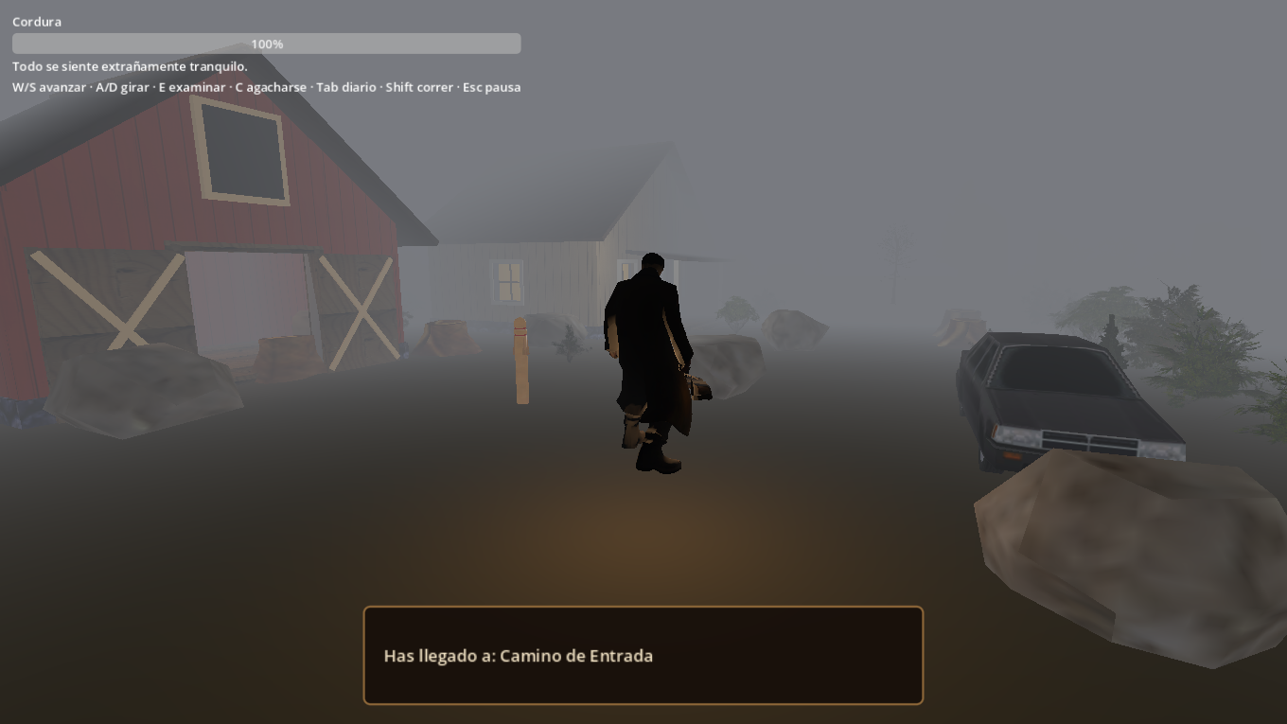 | 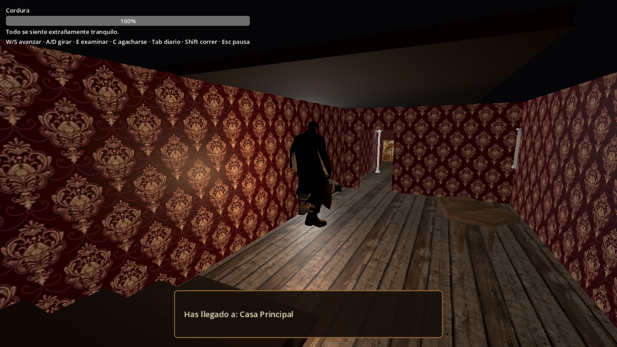
Camino — docs/screenshots/camino_entrada.png | Casa principal — docs/screenshots/casa_principal.png
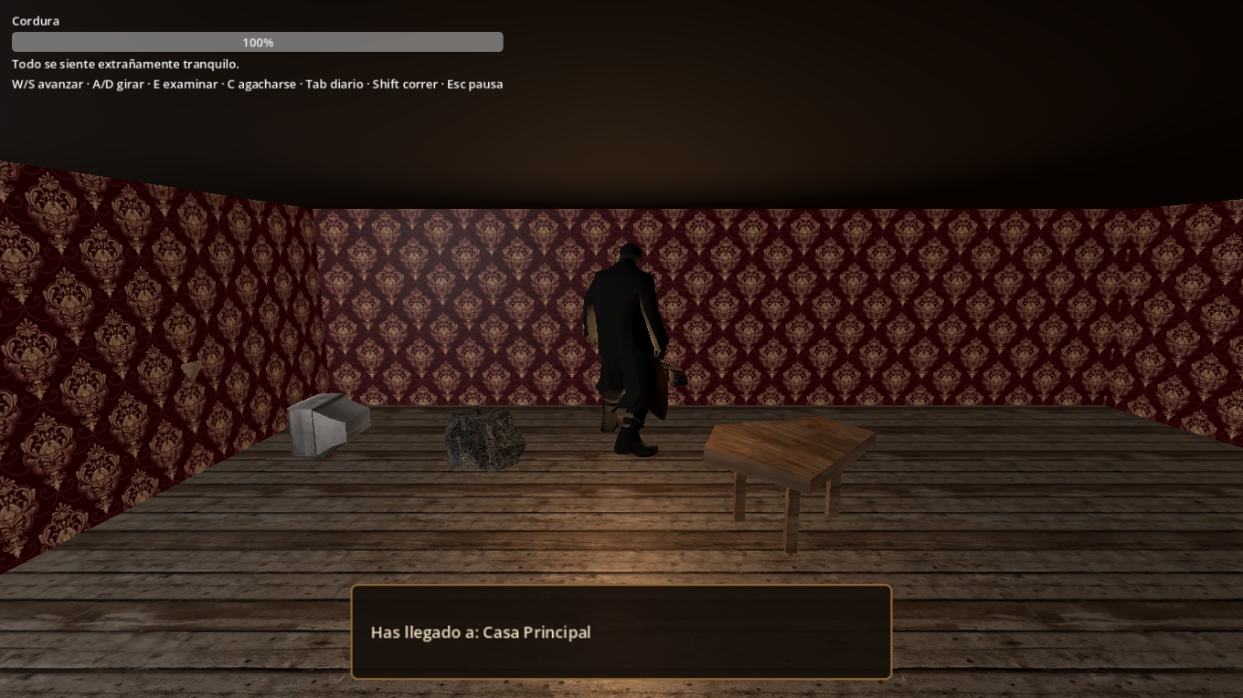 | 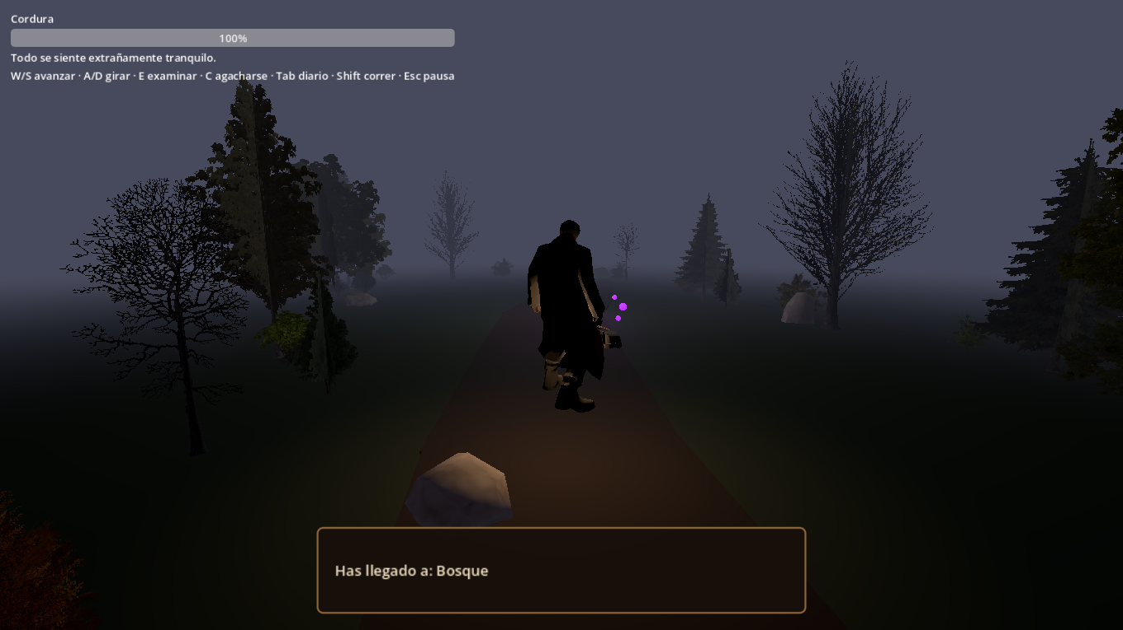
Sala — docs/screenshots/casa_sala.png | Bosque — docs/screenshots/bosque.png
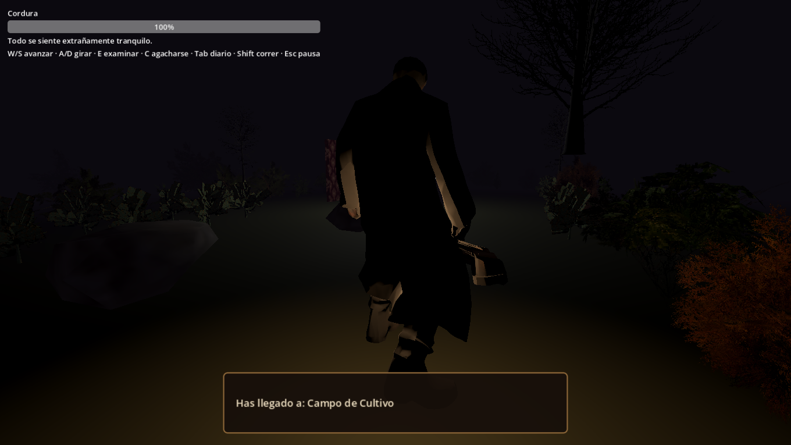 | 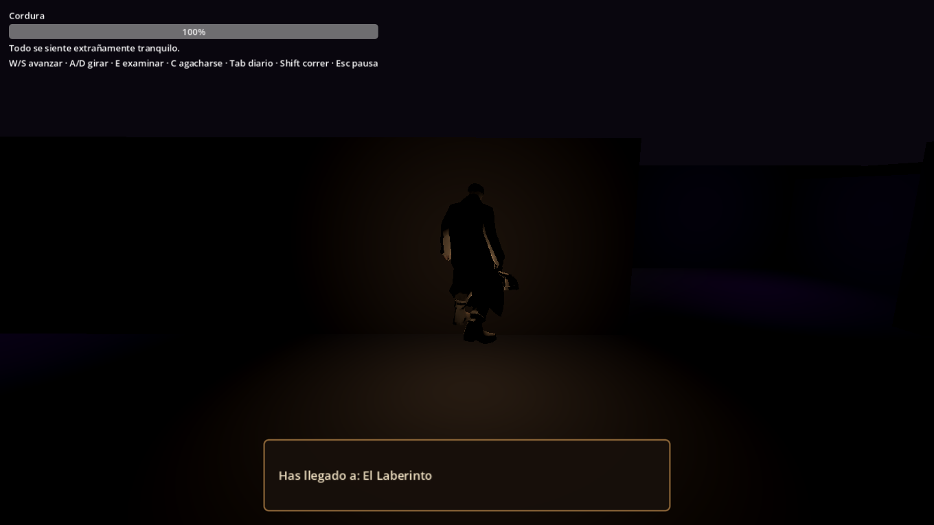
Campo — docs/screenshots/campo_cultivo.png | Laberinto — docs/screenshots/laberinto.png
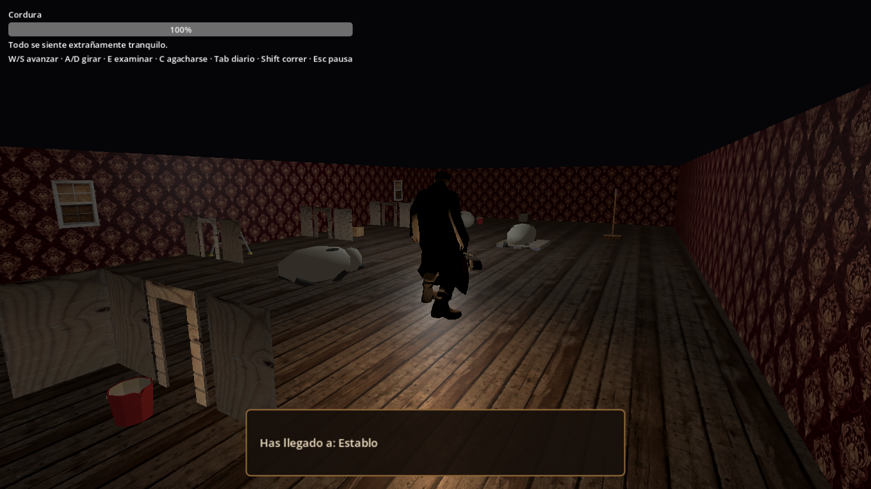 | 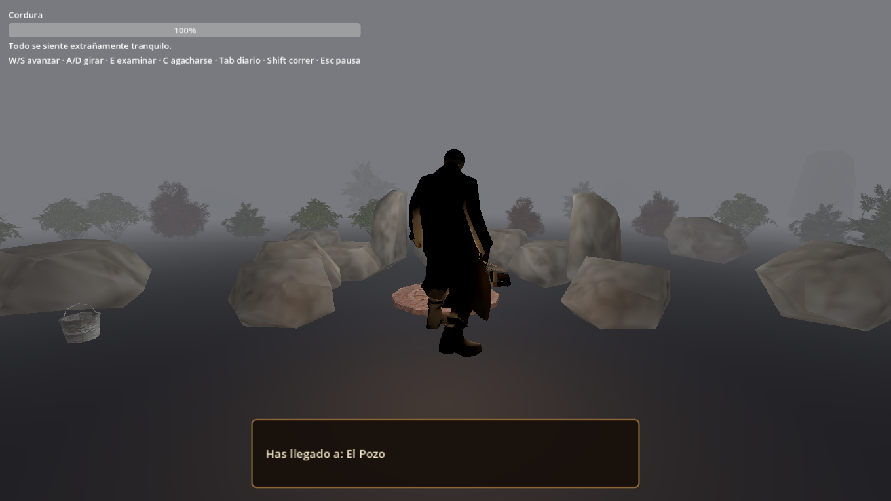
Establo — docs/screenshots/establo.png | Pozo — docs/screenshots/pozo.png
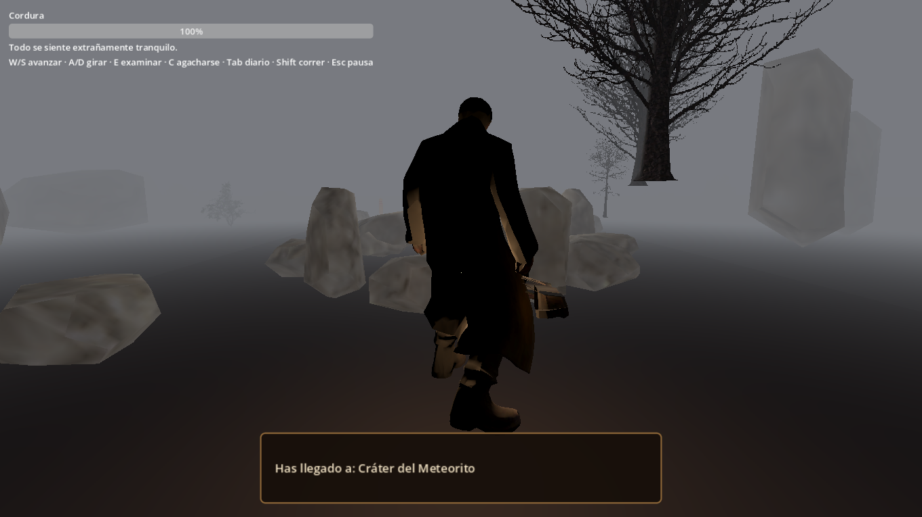 | 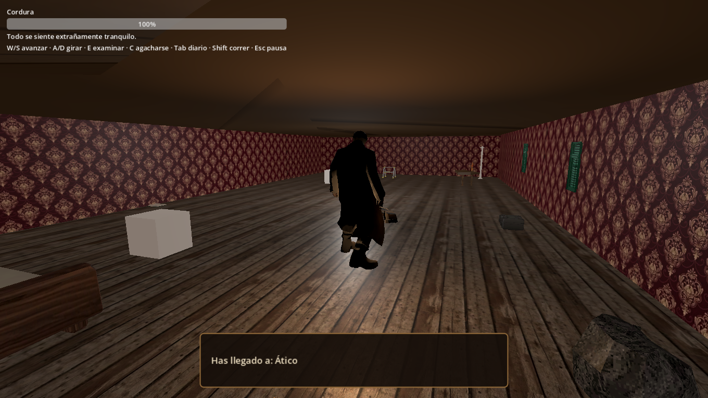
Cráter — docs/screenshots/crater_meteorito.png | Ático — docs/screenshots/atico.png

23.6 Calendario — discrepancia a resolver
Se conservaron las fechas originales del Excel. El Sprint 2 figura del 05/10/2026 al 14/10/2026; el Sprint 3 del 15/10/2026 al 21/10/2026; y el Sprint 4 del 22/10/2026 al 30/10/2026. El hito Beta está el 30/10/2026. Por ello, la frase “Sprint 2 y 3 para el 30” no coincide con el calendario cargado: en la hoja, quien termina el 30 es Sprint 4 y Beta. No se movieron fechas ni se reordenaron sprints; queda señalada para que el responsable decida si pretendía otra fecha objetivo.
Fuentes de trazabilidad: README.md; docs/ACTA_BETA_CERRADA_0.1.0.md; docs/REVISION_VISUAL_CASA.md; docs/REVISION_GRAPPER.md; docs/ASSET_CREDITS.md; scripts y escenas bajo scripts3d/, scenes3d/, autoload/ y audio/. El inventario de licencias cubre los paquetes externos registrados; antes de una distribución pública aún debe cotejarse la licencia de cada recurso previo del proyecto cuyo origen no esté documentado.

